

МИНОБРНАУКИ РОССИИ УТВЕРЖДЕНА
приказом ректора
Федеральное государственное от 27.06.2023 № 578
бюджетное образовательное учреждение
высшего образования
«Оренбургский государственный
университет»
(ОГУ)

Инструкция

о порядке действий при совершении
преступления террористического характера

C изменениями № 1 от 03.10.2023,
№ 2 от 25.04.2024

1 Общие положения
1.1 Инструкция о порядке действий при совершении преступления террористического характера (далее – Инструкция) разработана в соответствии с рекомендациями по применению типовой модели действий нарушителя, совершающего на объекте образования преступление террористической направленности, и алгоритмов действий персонала образовательной организации, работников частных охранных организаций и обучающихся при совершении (угрозе совершения) преступления в формах вооруженного нападения, размещения взрывного устройства, захвата заложников (письмо Министерства науки и высшего образования Российской Федерации от 06.07.2022 № МН-23/1057).
1.2 В настоящей Инструкции используются следующие основные понятия:
взрывное устройство – предмет, вызывающий подозрения при его обнаружении (имеющий признаки взрывного устройства), который может выглядеть как сумка, сверток, пакет или коробка, бесхозно находящиеся в зоне возможного одновременного присутствия большого количества людей, вблизи взрывоопасных, пожароопасных объектов, различного рода коммуникаций, в том числе при наличии на обнаруженном предмете проводов, веревок, изоленты, издаваемых звуков, исходящих запахов;
место сбора – участок местности (здание), расположенный вблизи федерального государственного бюджетного образовательного учреждения высшего образования «Оренбургский государственный университет» (далее – университет), обладающий достаточной площадью для размещения людей, подлежащих эвакуации, обеспечивающий безопасное удаление от поражающих факторов взрыва и возможных последствий разрушения конструкций объекта. В целях исключения обморожения людей в зимнее время года местом сбора могут назначаться близлежащие здания достаточной площади иного назначения (формы собственности) по согласованию с правообладателями этих зданий;
обучающиеся – физические лица, осваивающие образовательные программы;
объект – здания учебных корпусов университета;
территория – территория университета;
оперативные службы – представители управления Федеральной службы безопасности России по Оренбургской области, управление Федеральной службы войск национальной гвардии Российской Федерации по Оренбургской области, управления Министерства внутренних дел России по Оренбургской области и главного управления Министерства по чрезвычайным ситуациям России по Оренбургской области;
передача тревожного сообщения – активация системы передачи тревожных сообщений в подразделения войск национальной гвардии Российской Федерации или в систему обеспечения вызова экстренных оперативных служб по единому номеру «112» либо по другому действующему номеру (в том числе посредством телефонной или сотовой связи);
работники – преподавательский состав, административный и иной персонал объекта;
работник охранной организаций – охранник частной охранной организации, оказывающей услуги по комплексной охране объектов университета;
руководитель – ректор, проректор университета или лицо, его замещающее;
система оповещения – автономная система (средство) экстренного оповещения работников, обучающихся и иных лиц, находящихся на объекте, об угрозе совершения или о совершении террористического акта;
КТС – кнопка тревожной сигнализации.
1.3 Настоящая Инструкция является обязательной для исполнения всеми работниками, обучающимися университета, а также работниками частных охранных организаций, оказывающих услуги по комплексной охране объектов университета.

2. Алгоритмы действий работников, обучающихся университета и работников охранной организации при совершении (угрозе совершения) преступления террористической направленности.

2.1 Вооруженное нападение
2.1.1 При вооруженном нападении, когда вооруженный преступник находится в здании или на территории университета, принимаются следующие действия:
2.1.1.1 Руководство университета обязано:
- незамедлительно информировать о происшествии оперативные службы;
- незамедлительно информировать о вооруженном нападении Министерство науки и высшего образования Российской Федерации, а также руководителя в случае его отсутствия на объекте;
- принять все меры к незамедлительной передаче по системе оповещения сообщения «ВНИМАНИЕ! ВООРУЖЕННОЕ НАПАДЕНИЕ!», в случае несрабатывания (отказа, уничтожения) системы оповещения – любым доступным способом;
- обеспечить усиление охраны и контроля пропускного и внутриобъектового режимов, а также прекращение доступа людей на объект и транспортных средств на территорию университета (кроме оперативных служб);
- принять меры к размещению работников и обучающихся в помещениях объекта с последующим прекращением их перемещения внутри объекта;
- при возможности принять меры к воспрепятствованию дальнейшего продвижения нарушителя и проникновения его в здания (удаленное блокирование входов в здания или изоляцию в определенной части территории и здания);
- находиться на постоянной связи с оперативными службами;
- при возможности отслеживать ситуацию на территории и направление движения нарушителя;
- обеспечить беспрепятственный доступ к месту происшествия оперативных служб;
- после нейтрализации нарушителя обеспечить информирование родителей (законных представителей) обучающихся о временном прекращении учебного процесса;
- осуществить сбор обучающихся для их последующей передачи родителям (законным представителям);
- обеспечить проведение мероприятий по ликвидации последствий происшествия.
2.1.1.2 Работники университета обязаны:
- при нахождении на территории немедленно уйти в сторону от опасности на безопасное расстояние в соответствии с Приложением к Инструкции, а также от здания, в котором находится преступник, уводя за собой людей, которые находятся в непосредственной близости, при возможности покинуть территорию объекта, в зимний период принять все возможные меры к недопущению обморожения обучающихся, обеспечить информирование оперативных служб и руководителя о ситуации и своем месте нахождения любым доступным способом;
- при нахождении в здании объекта переместиться в ближайшее помещение, уводя за собой людей, находящихся поблизости и далее действовать в указанном ниже порядке;
- находясь в помещении, обеспечить блокирование входов всеми доступными средствами, в том числе мебелью;
- обеспечить размещение людей наиболее безопасным из возможных способов, как можно дальше от входов, ближе к капитальным стенам, ниже уровня оконных проемов, под прикрытием мебели;
- принять меры к прекращению паники и громких разговоров (звуков) в помещении;
- обеспечить информирование оперативных служб любым доступным способом (при возможности);
- обеспечить передачу информации о вооруженном нападении руководителю любым доступным способом (при возможности);
- не допускать общения людей по любым средствам связи;
- принять меры к переводу всех имеющихся в помещении средств связи и иных приборов (приспособлений), в том числе предназначенных для обеспечения учебного процесса, в беззвучный режим либо их отключению;
- ожидать прибытия оперативных служб, разблокировать входы и покидать помещения только по команде руководства либо оперативных служб;
- после нейтрализации нарушителя по указанию руководства обеспечить информирование родителей (законных представителей) о временном прекращении учебного процесса;
- обеспечить по указанию руководства проведение мероприятий по ликвидации последствий происшествия;
- при проведения операции, по пресечению вооруженного нападения:
- лечь на пол лицом вниз, голову закрыть руками и не двигаться;
- по возможности держаться подальше от проемов дверей и окон;
- при ранении постараться не двигаться с целью уменьшения потери крови;
- не бежать навстречу сотрудникам, проводящим операцию по пресечению вооруженного нападения, или от них, так как они могут посчитать бегущих за преступников.
2.1.1.3 Обучающиеся обязаны:
- при нахождении вне здания объекта немедленно уйти в сторону от опасности, а также от здания в котором находится преступник, по возможности покинуть территорию объекта и сообщить родителям (законным представителям) о своем месте нахождения, в случае нахождения в непосредственной близости работника университета сообщить ему об опасности и далее действовать по его указаниям;
- при нахождении в здании переместиться в ближайшее помещение или в сторону
работника организации, сообщить ему об опасности и далее действовать по его указаниям;
- помочь работнику организации заблокировать входы, в том числе с помощью мебели (самостоятельно заблокировать входы, если рядом не оказалось работника);
- разместиться наиболее безопасным из возможных способов, как можно дальше от входов, ближе к капитальным стенам, ниже уровня оконных проемов, под прикрытием мебели;
- сохранять спокойствие, разговаривать тихо, внимательно слушать и выполнять указания работника организации;
- переключить средства связи в бесшумный режим либо их выключить;
- оказать помощь и поддержку другим обучающимся;
- разблокировать выходы и выходить из помещения только по указанию работника организации, руководителя или оперативных служб;
- при проведения операции по пресечению вооруженного нападения:
- лечь на пол лицом вниз, голову закрыть руками и не двигаться;
- по возможности держаться подальше от проемов дверей и окон;
- при ранении постараться не двигаться с целью уменьшения потери крови;
- не бежать навстречу сотрудникам, проводящим операцию по пресечению вооруженного нападения, или от них, так как они могут посчитать бегущих за преступников.
2.1.1.4 Работник охранной организации обязан:
- обеспечить незамедлительную передачу тревожного сообщения с помощью кнопки тревожной сигнализации (КТС), зафиксировать время события;
- обеспечить незамедлительную передачу сообщения «ВНИМАНИЕ! ВООРУЖЕННОЕ НАПАДЕНИЕ!» посредством системы оповещения или любым доступным способом;
- обеспечить информирование руководства университета, а при его отсутствии на объекте оперативного дежурного дежурно-диспетчерской службы (далее – ОД ДДС) о вооруженном нападении любым доступным способом;
- сообщить о происшествии и действиях нападающего, а также о видимом количестве оружия и иных средств нападения дежурному территориального органа внутренних дел, уведомить территориальные органы Федеральной службы безопасности России, Росгвардии;
- по возможности поддерживать постоянную связь с ОД ДДС, с прибывающими нарядами оперативных служб, докладывая о принимаемых мерах и складывающейся на месте происшествия обстановке;
- не покидать пункт охраны, в случае нахождения вне защищенного поста охраны по возможности переместиться на пост охраны и запереть укрепленную дверь изнутри. При нахождении вне защищенного пункта охраны, следует при возможности занять какое-либо укрытие;
- при возможности принять меры к воспрепятствованию дальнейшего продвижения нарушителя (блокирование входных дверей в здания или изоляция в определенной части территории) или его задержанию;
- обеспечить усиление охраны и контроля пропускного и внутриобъектового режимов, а также прекращение доступа людей и транспортных средств на объект (кроме оперативных служб);
- при возможности отслеживать направление движения нарушителя и сообщать об этом руководству объекта любым доступным способом;
- при возможности оказать первую помощь пострадавшим, организовать эвакуацию людей с объекта;
- обеспечить беспрепятственный доступ к месту происшествия оперативных служб и в дальнейшем действовать по распоряжениям руководства университета и оперативных служб.
2.2 Обнаружение взрывного устройства
2.2.1 При обнаружении взрывного устройства на входе или при попытке проноса на объект.
2.2.1.1 Руководство университета обязано:
- незамедлительно информировать оперативные службы об обнаружении взрывного устройства или попытки его проноса;
- незамедлительно информировать об обнаружении взрывного устройства или попытки его проноса орган (организацию) – Министерство науки и высшего образования Российской Федерации, а также руководителя в случае его отсутствия на объекте;
- дать работнику охранной организации распоряжение о передаче посредством системы оповещения или любым доступным способом сообщения: «ВНИМАНИЕ! ЭВАКУАЦИЯ, ЗАЛОЖЕНА БОМБА!» и начать эвакуацию;
- обеспечить открытие и доступность коридоров и эвакуационных выходов;
- обеспечить контроль за осуществлением эвакуации людей в соответствии с планом эвакуации;
- по завершении эвакуации дать указание об информировании родителей (законных представителей) о временном прекращении учебного процесса;
- направить к месту сбора назначенных лиц для осуществления контроля за передачей обучающихся родителям (законным представителям);
- находиться вблизи объекта до прибытия оперативных служб;
- после завершения работы оперативных служб и по их рекомендациям обеспечить проведение мероприятий по ликвидации последствий происшествия.
2.2.1.2 Работники университета обязаны:
- находиться на безопасном расстоянии в соответствии с Приложением к Инструкции, от взрывного устройства до прибытия руководителя и далее действовать в соответствии с его указаниями;
- при объявлении эвакуации приступить к эвакуации, уводя за собой обучающихся, находящихся поблизости и далее действовать в соответствии с планом эвакуации;
- при нахождении в помещении, не допуская паники обеспечить отключение всех имеющихся в помещении средств связи и иных приборов (приспособлений), в том числе предназначенных для обеспечения учебного процесса;
- по возможности отключить на объекте электричество и газоснабжение, предварительно убедившись в отсутствии людей в лифтах и других помещениях, выход из которых может быть заблокирован при отключении электричества. Отключение не производится в случаях, когда взрывное устройство каким-либо образом соединено с указанными коммуникациями;
- по возможности открыть все окна и двери для рассредоточения ударной волны;
- обеспечить проведение эвакуации обучающихся, при возможности с личными (ценными) вещами, теплой одеждой к месту сбора в соответствии с планом эвакуации (в зимний период принять все возможные меры к исключению случаев обморожения обучающихся);
- убедившись в полной эвакуации из помещения с внешней стороны дверей поставить любым доступным способом отметку «ЭВАКУИРОВАНО»;
- по указанию руководителя осуществить проверку помещений на предмет эвакуации людей и о результатах сообщить руководителю или назначенному им лицу;
- по указанию руководителя обеспечить информирование родителей (законных представителей) о временном прекращении учебного процесса;
- обеспечить по указанию руководителя или назначенных им лиц передачу обучающихся родителям (законным представителям);
- после завершения работы оперативных служб и по распоряжению руководителя обеспечить проведение мероприятий по ликвидации последствий происшествия.
2.2.1.3 Обучающиеся обязаны:
- проследовать на безопасное расстояние, в соответствии с Приложением к Инструкции, от предполагаемого взрывного устройства (места его проноса или провоза);
- действовать по распоряжению руководителя, работника университета или работника охранной организации;
- в случае эвакуации сохранять спокойствие, отключить средства связи;
- оказывать помощь и поддержку другим обучающимся по указанию работников университета.
2.2.1.4 Работник охранной организации обязан:
- при обнаружении в ходе осмотра запрещенного к проносу предмета работник охранной организации, проводящий осмотр, подает другому работнику охранной организации (при наличии) (наблюдающему за входом через укрепленное окно пункта охраны или с помощью камер видеонаблюдения) сигнал блокировки дверей либо сам принимает все меры по недопущению лица на объект;
- блокирует внутреннюю дверь объекта, активирует кнопку тревожной сигнализации, фиксирует точное время происшествия и сообщает о происшествии руководству университета, а при их отсутствии ОД ДДС;
- в зависимости от опасности нарушения (в том числе, от вида обнаруженного предмета, запрещенного к проносу) и прогнозируемой опасности нарушителя принимает одно из решений:
- не задерживая нарушителя, предложить ему подождать у входа на объект, пока не будет получено разрешение на проход от ОД ДДС (при этом фактически ожидая прибытие оперативных служб для дополнительной проверки и возможного задержания нарушителя);
- принять решение на самостоятельное задержание нарушителя (при уверенности в возможности и эффективности таких действий, а также отсутствии риска для окружающих людей);
- задержать нарушителя в форме блокирования во входном тамбуре (при наличии) до прибытия оперативных служб и находиться в это время в тамбуре вместе с нарушителем, либо, в зависимости от ситуации, самому выйти за внешнюю дверь объекта, оставив нарушителя в тамбуре (при этом работник охраны по сигналу другого работника охраны (при наличии) блокирует также и внешнюю дверь объекта);
- не задерживая нарушителя, предложить ему покинуть территорию объекта в связи с невозможностью его допуска с запрещенным предметом и проводить его за территорию (в связи с малой опасностью обнаруженного предмета, либо наоборот, в связи с высокой опасностью предмета – исключая риск для жизни и здоровья людей на территории объекта);
- обеспечить по указанию руководителя незамедлительную передачу сообщения «ВНИМАНИЕ! ЭВАКУАЦИЯ, ЗАЛОЖЕНА БОМБА!» посредством системы оповещения либо иным доступным способом;
- определить зону опасности и принять меры к ограждению и охране подходов к опасной зоне;
- не допускать в оцепленную зону людей и транспорт до завершения работы группы обезвреживания;
- обеспечить открытие и доступность коридоров и эвакуационных выходов;
- осуществлять контроль за проведением эвакуации людей в соответствии с планом эвакуации;
- находиться вблизи объекта и наблюдать за ним до прибытия оперативных служб и в дальнейшем действовать по распоряжениям руководителя;
- поддерживать постоянную связь с ОД ДДС, а также с прибывающими нарядами оперативных служб, докладывая о принимаемых мерах и складывающейся на месте происшествия обстановке;
- обеспечить беспрепятственный доступ к месту происшествия оперативных служб;
- оказать содействие оперативным службам в осмотре объекта с целью обнаружения иного взрывного устройства и посторонних лиц;
- после завершения работы оперативных служб и по распоряжению руководителя обеспечить проведение мероприятий по ликвидации последствий происшествия.
2.2.2 При обнаружении взрывного устройства в задании университета.
2.2.2.1 Руководство университета обязано:
- незамедлительно прибыть на место обнаружения предмета, похожего на взрывное устройство (кроме случаев получения информации о минировании посредством телефонных звонков и сообщений), оценить обстановку (возможно с привлечением работника охранной организации) и принять решение об информировании оперативных служб и эвакуации людей;
- незамедлительно информировать оперативные службы об обнаружении взрывного устройства;
- незамедлительно информировать об обнаружении взрывного устройства орган (организацию) – правообладателя объекта (территории), вышестоящий орган (организацию), а также руководителя в случае его отсутствия на объекте;
- дать работнику охранной организации распоряжение о передаче посредством системы оповещения или любым доступным способом сообщения: «ВНИМАНИЕ! ЭВАКУАЦИЯ, ЗАЛОЖЕНА БОМБА!»;
- обеспечить открытие и доступность коридоров и эвакуационных выходов;
- обеспечить контроль за осуществлением эвакуации людей в соответствии с планом эвакуации;
- по завершении эвакуации дать указание об информировании родителей (законных представителей) о временном прекращении учебного процесса;
- направить к месту сбора назначенных лиц для осуществления контроля за передачей обучающихся родителям (законным представителям);
- находиться вблизи объекта до прибытия оперативных служб;
- после завершения работы оперативных служб и по их рекомендациям обеспечить проведение мероприятий по ликвидации последствий происшествия.
2.2.2.2 Работники университета обязаны:
- при нахождении рядом с обнаруженным предметом, похожим на взрывное устройство громко обратиться к окружающим «ЧЬЯ СУМКА (ПАКЕТ, КОРОБКА)?», если ответа не последовало, отвести окружающих на безопасное расстояние;
- обеспечить незамедлительное информирование работника охранной организации и руководителя об обнаружении взрывного устройства любым доступным способом;
- находиться на безопасном расстоянии, в соответствии с Приложением к Инструкции, от взрывного устройства до прибытия руководителя и далее действовать в соответствии с его указаниями;
- при объявлении эвакуации приступить к эвакуации, уводя за собой обучающихся, находящихся поблизости и далее действовать в соответствии с планом эвакуации;
- при нахождении в помещении, не допуская паники обеспечить отключение всех имеющихся в помещении средств связи и иных приборов (приспособлений), в том числе предназначенных для обеспечения учебного процесса;
- по возможности отключить на объекте электричество и газоснабжение, предварительно убедившись в отсутствии людей в лифтах и других помещениях, выход из которых может быть заблокирован при отключении электричества. Отключение не производится в случаях, когда взрывное устройство каким-либо образом соединено с указанными коммуникациями;
- по возможности открыть все окна и двери для рассредоточения ударной волны;
- обеспечить проведение эвакуации обучающихся, при возможности с личными (ценными) вещами, теплой одеждой к месту сбора в соответствии с планом эвакуации
(в зимний период принять все возможные меры к исключению случаев обморожения обучающихся);
- убедившись в полной эвакуации из помещения с внешней стороны дверей любым доступным способом поставить отметку «ЭВАКУИРОВАНО»;
- по указанию руководителя осуществить проверку помещений на предмет эвакуации людей и о результатах сообщить руководителю или назначенному им лицу;
- по указанию руководителя обеспечить информирование родителей (законных представителей) о временном прекращении учебного процесса;
- обеспечить по указанию руководителя или назначенных им лиц передачу обучающихся родителям (законным представителям);
- после завершения работы оперативных служб и по распоряжению руководителя обеспечить проведение мероприятий по ликвидации последствий происшествия.
2.2.2.3 Обучающиеся обязаны:
- не трогать и не приближаться к оставленным другими лицами (бесхозным) предметам;
- в случае обнаружения оставленного другими лицами (бесхозного) предмета громко обратиться к окружающим «ЧЬЯ СУМКА (ПАКЕТ, КОРОБКА)?», если ответа
не последовало сообщить работнику охранной организации или своему преподавателю, либо обучающемуся старшего возраста;
- проследовать на безопасное расстояние, в соответствии с Приложением к Инструкции, от предполагаемого взрывного устройства (места его проноса или провоза);
- действовать по распоряжению руководителя, работника университета или работника охранной организации;
- в случае эвакуации сохранять спокойствие, отключить средства связи;
- оказывать помощь и поддержку другим обучающимся.
2.2.2.4 Работник охранной организации обязан:
- обеспечить незамедлительную передачу тревожного сообщения с помощью кнопки тревожной сигнализации, зафиксировать время события;
- обеспечить по указанию руководителя незамедлительную передачу сообщения «ВНИМАНИЕ! ЭВАКУАЦИЯ, ЗАЛОЖЕНА БОМБА!» посредством системы оповещения либо любым доступным способом;
- по указанию руководителя университета прибыть к месту обнаружения взрывного устройства для оценки обстановки;
- определить зону опасности и принять меры к ограждению и охране подходов к опасной зоне;
- для оцепления опасной зоны при нехватке собственных сил работник охранной организации может привлечь персонал охраняемого объекта;
- не допускать в оцепленную зону людей и транспорт до завершения работы оперативных служб;
- обеспечить открытие и доступность коридоров и эвакуационных выходов;
- осуществлять контроль за проведением эвакуации людей в соответствии с планом эвакуации;
- находиться вблизи объекта и наблюдать за ним до прибытия оперативных служб и в дальнейшем действовать по распоряжениям руководителя;
- поддерживать постоянную связь с ОД ДДС, а также с прибывающими нарядами оперативных служб, докладывая о принимаемых мерах и складывающейся на месте происшествия обстановке;
- обеспечить беспрепятственный доступ к месту происшествия оперативных служб;
- оказать содействие оперативным службам в осмотре объекта с целью обнаружения иного взрывного устройства и посторонних лиц;
- после завершения работы оперативных служб и по распоряжению руководителя обеспечить проведение мероприятий по ликвидации последствий происшествия.

2.3 Захват заложников
2.3.1. Руководство университета обязано:
- незамедлительно информировать о происшествии оперативные службы;
- незамедлительно информировать о захвате заложников орган (организацию) – правообладателя объекта (территории), вышестоящий орган (организацию), а также руководителя в случае его отсутствия на объекте;
- незамедлительно прибыть к месту захвата заложников и не приближаясь к нарушителю, оценить обстановку и принять решение о направлениях и способах эвакуации людей;
- при возможности лично и через назначенных лиц вести наблюдение за нарушителем и его перемещениями, находясь на безопасном удалении до прибытия оперативных служб;
- обеспечить любыми доступными способами вывод людей из опасной зоны, при невозможности прекратить всякого рода передвижения;
- обеспечить любым доступным способом информирование людей, находящихся в близлежащих к опасной зоны помещениях, о происшествии и необходимости блокирования входов в целях недопущения захвата большего числа заложников и перемещения нарушителя в более защищенное место;
- по собственной инициативе в переговоры с нарушителем не вступать и иными действиями его не провоцировать;
- обеспечить эвакуацию людей в соответствии с планом эвакуации, в той части объекта, которая не находится под контролем нарушителя без использования системы оповещения;
- по завершении эвакуации дать указание об информировании родителей (законных представителей) о временном прекращении учебного процесса;
- направить к месту сбора назначенных лиц для осуществления контроля за передачей обучающихся родителям (законным представителям);
- обеспечить беспрепятственный доступ к месту происшествия оперативных служб;
- по прибытии оперативных служб действовать согласно их распоряжениям;
- после завершения работы оперативных служб и по их рекомендациям обеспечить через назначенных лиц проведение мероприятий по ликвидации последствий происшествия.
2.3.2 Работники университета обязаны:
- при нахождении рядом с местом захвата заложников попытаться покинуть опасную зону, уводя за собой находящихся поблизости людей;
- при невозможности таких действий оставаться на месте, не провоцировать нарушителя, выполнять его требования, не допускать паники среди обучающихся и персонала, не переключать на себя внимание нарушителя;
- при нахождении в помещении вблизи места захвата заложников, обеспечить блокирование входов всеми доступными средствами, в том числе мебелью;
- принять меры к прекращению паники и громких разговоров (звуков) в помещении;
- обеспечить размещение людей наиболее безопасным из возможных способов, как можно дальше от входов, ближе к капитальным стенам, ниже уровня оконных проемов, под прикрытием мебели;
- принять меры к переводу всех имеющихся в помещении средств связи и иных приборов (приспособлений), в том числе предназначенных для обеспечения учебного процесса в беззвучный режим либо их отключению;
- не допускать общения обучающихся и персонала по любым средствам связи;
- обеспечить незамедлительно передачу информации о захвате заложников руководству или сообщить работнику охранной организации любым доступным способом при возможности;
- ожидать прибытия оперативных служб, разблокировать входы и покидать помещения только по команде руководства либо оперативных служб;
- при нахождении вне опасной зоны (далеко от места захвата заложников) обеспечить проведение эвакуации людей, при возможности с личными (ценными) вещами, теплой одеждой к месту сбора в соответствии с планом эвакуации (в зимний период принять все возможные меры к исключению случаев обморожения обучающихся);
- убедившись в полной эвакуации из помещения при возможности закрыть входы;
- по указанию руководства осуществить проверку помещений на предмет эвакуации людей, о результатах сообщить руководству;
- по указанию руководства обеспечить информирование родителей (законных представителей) обучающихся о временном прекращении учебного процесса;
- обеспечить по указанию руководства передачу обучающихся родителям (законным представителям);
- после завершения работы оперативных служб и по распоряжению руководства обеспечить проведение мероприятий по ликвидации последствий происшествия;
- во время проведения операции по освобождению:
- лечь на пол лицом вниз, голову закрыть руками и не двигаться;
- по возможности держаться подальше от проемов дверей и окон;
- при ранении постараться не двигаться с целью уменьшения потери крови;
- не бежать навстречу сотрудникам, проводящим операцию, или от них, так как они могут посчитать бегущих за преступников.
2.3.3 Обучающиеся обязаны:
- при нахождении рядом с местом захвата заложников попытаться покинуть опасную зону, при невозможности таких действий оставаться на месте, не провоцировать нарушителя, выполнять его требования, сохранять спокойствие и не допускать паники, вести себя как можно незаметнее и не переключать на себя внимание нарушителя;
- при нахождении в помещении вблизи места захвата заложников помочь работникам университета заблокировать входы, в том числе с помощью мебели (самостоятельно заблокировать входы, если рядом не оказалось работника), сохранять спокойствие, разговаривать тихо, внимательно слушать и выполнять указания работника университета;
- разместиться наиболее безопасным из возможных способов: как можно дальше от входов, ближе к капитальным стенам, ниже уровня оконных проемов, под прикрытием мебели;
- переключить средства связи в бесшумный режим либо выключить их;
- оказать помощь и поддержку другим обучающимся только по указанию работника университета;
- разблокировать выходы и выходить из помещения только по указанию руководителя, работника университета или оперативных служб;
- во время проведения операции по освобождению:
- лечь на пол лицом вниз, голову закрыть руками и не двигаться;
- по возможности держаться подальше от проемов дверей и окон;
- при ранении постараться не двигаться с целью уменьшения потери крови;
- не бежать навстречу сотрудникам, проводящим операцию, или от них, так как они могут посчитать бегущих за преступников.
2.3.4 Работник охранной организации обязан:
- обеспечить незамедлительную передачу тревожного сообщения с помощью КТС, зафиксировать время события;
- при возможности (отсутствии угрозы себе и окружающим) сообщить о происшествии и требованиях преступников дежурному территориального органа внутренних дел, уведомить территориальные органы ФСБ России и МЧС России, сообщить ОД ДДС, руководству объекта;
- при возможности поддерживать постоянную связь с ОД ДДС, а также прибывающими сотрудниками оперативных служб, докладывая о принимаемых мерах и складывающейся на месте происшествия обстановке;
- при непосредственном контакте с преступниками не допускать действий, которые могут спровоцировать их к применению оружия, взрывных устройств, иных опасных предметов и веществ; выполнять требования преступников, если это не связано с причинением ущерба жизни и здоровью людей; не противоречить преступникам, не рисковать жизнью окружающих и своей собственной, не вступать с ними в переговоры по своей инициативе; на совершение любых действий спрашивать разрешение у преступников;
- систему оповещения не использовать;
- обеспечить открытие и доступность коридоров и эвакуационных выходов;
- осуществлять контроль за проведением эвакуации людей в соответствии с планом эвакуации;
- обеспечить беспрепятственный доступ оперативных служб к месту происшествия;
- находиться на объекте до прибытия оперативных служб и в дальнейшем действовать в соответствии с указаниями руководства;
- после завершения работы оперативных служб и по распоряжению руководства обеспечить проведение мероприятий по ликвидации последствий происшествия.

2.4 Действия работников университета при получении угрозы по телефону
2.4.1 Телефон является средством связи, которое часто используют как преступники (для передачи сообщений о заложенных бомбах, захвате людей и предъявлении политических или корыстных требований выкупа, о шантаже и других криминальных проявлениях), так и «телефонные хулиганы», высказывающие мнимые угрозы разного толка. Принимая анонимное телефонное сообщение о возможном совершении актов терроризма необходимо помнить, что такого рода звонки несут важную криминалистическую информацию, и поэтому необходимо в разговоре с анонимом запомнить и зафиксировать как можно больше сведений:
- зафиксировать дату, время и продолжительность анонимного звонка;
- место установки телефона, на который проследовал звонок, его номер, принадлежность конкретному подразделению и работнику.
При получении анонимного звонка необходимо предпринять попытку «завязать разговор» с анонимом и попытаться выяснить конкретные сведения о его личности, профессии, месте нахождения и если возможно, склонить к добровольному отказу от задуманной акции.
По окончании разговора с анонимом, не кладя трубку на телефонный аппарат, немедленно сообщить о случившемся руководителю для принятия неотложных мер по предупреждению и локализации возможных тяжких последствий и сообщения о ситуации в правоохранительные органы.
По памяти составить подробное описание высказанных угроз или сообщенных сведений о предполагаемых актах терроризма, а также выдвинутых ультиматумах и других требованиях.
Все данные об обстоятельствах проявления, содержании угроз или сведений, изложенных анонимным абонентом, характеристике его голоса, речи, манере изложения угроз и требований сообщить представителям правоохранительных органов.
Во избежание распространения слухов и паники обсуждать полученную от анонима информацию с другими работниками не рекомендуется.
При поступлении угрозы на телефонный аппарат с автоматическим определителем номера и звукозаписывающим устройством сразу после завершения разговора с анонимом извлечь кассету (мини-диск) с аудиозаписью и принять меры к ее сохранности. Незамедлительно установить на ее место новую кассету, так как возможен второй звонок злоумышленника.
2.4.2 Порядок приема сообщений, содержащих угрозы террористического характера по телефону.
При приеме сообщений, содержащих угрозы террористического характера по телефону, необходимо:
- постараться дословно запомнить разговор и зафиксировать его на бумаге;
- по ходу разговора отметить пол, возраст звонившего и особенности его (ее) речи:
- голос: громкий/тихий, низкий/высокий;
- темп речи: быстрая/медленная;
- произношение; отчетливое, искаженное, с заиканием, шепелявое, с акцентом или диалектом;
- манера речи: развязная, с издевкой, с нецензурными выражениями;
- отметить звуковой фон (шум автомашин или железнодорожного транспорта, звук теле-, радиоаппаратуры, голоса, другое);
- отметить характер звонка − городской или междугородный;
- зафиксировать точное время начала разговора и его продолжительность;
- постарайться в ходе разговора получить ответы на следующие вопросы:
- куда, кому, по какому телефону звонит этот человек?
- какие конкретные требования он (она) выдвигает?
- выдвигает требования он (она) лично, выступает в роли посредника или представляет какую-то группу лиц?
- на каких условиях он (она) или они согласны отказаться от задуманного?
- как и когда с ним (с ней) можно связаться?
- кому возможно и необходимо сообщить об этом звонке?
- постараться добиться от звонящего максимально возможного промежутка времени для принятия решений или совершения каких-либо действий;
- если возможно, еще в процессе разговора, сообщить о нем руководству университета, если нет, то немедленно по окончанию разговора;
- не распространяться о факте разговора и его содержании;
- максимально ограничить число людей, владеющих информацией;
- при наличия автоматического определения номера (АОН) записать определившийся номер телефона, это позволит избежать его случайной утраты;
- при использовании звукозаписывающей аппаратуры сразу же извлечь кассету (мини-диск) с записью разговора и принять меры к ее сохранности. Обязательно установить на ее место другую.

2.5 Правила обращения с материалами, содержащими угрозы террористического характера

При получении подозрительных материалов в виде писем работники университета должны:

после получения такого документа обращаться с ним максимально осторожно, по возможности, убрать его в чистый плотно закрываемый полиэтиленовый пакет, и поместить в отдельную жесткую папку;
- постараться не оставлять на нем отпечатков своих пальцев;
- если документ поступил в конверте, его вскрытие производить только с левой или правой стороны, аккуратно отрезая кромки ножницами;
- сохранять все: сам документ с текстом, любые вложения, конверт и упаковку, ничего не выбрасывать;
- не расширять круг лиц, знакомившихся с содержанием документа;
- анонимные материалы направить в правоохранительные органы с сопроводительным письмом, в котором указать конкретные признаки анонимных материалов (вид, количество, каким способом и на чем исполнены, с каких слов начинается и какими заканчивается текст, наличие подписи и т.п.), а также обстоятельства, связанные и с их распространением, обнаружением или получением;
- анонимные материалы не допускается сшивать, склеивать, делать на них записи, подчеркивать или обводить отдельные места в тексте, писать резолюции и указания, также запрещается их мять и сгибать.

2.6 О дополнительных мерах безопасности при проведении массовых мероприятий
2.6.1 При проведении в помещении или на территории университета массовых мероприятий работникам ответственным за проведение массового мероприятия необходимо:
- обеспечить согласование места, времени проведения мероприятия с руководством университета;
- предоставить руководству университета программу проведения массовых мероприятий с указанием сценария, регламента, других специальных требований, для разработки мер обеспечению общественной безопасности участников мероприятия.
2.6.2 В случае возникновения в ходе подготовки или проведения массового мероприятия предпосылок к совершению террористических актов, экстремистских проявлений, беспорядков и иных опасных противоправных действий, работник ответственный за проведение массового мероприятия обязан:
- обеспечить охрану общественного порядка, пожарной безопасности и эвакуацию людей в случае возникновения чрезвычайной ситуации;
-незамедлительно сообщить о возникновения чрезвычайной ситуации в единую дежурно-диспетчерскую службу, в правоохранительные органы, ректору или лицу его замещающему;
-оказывать правоохранительным органам необходимую помощь и неукоснительно выполнять их указания.
2.6.3 Ответственный за безопасность, перед проведением массового мероприятия обязан обеспечить:
- безотказную работу инженерных сетей и систем оповещения;
- возможность беспрепятственной эвакуации участников мероприятия в случае возникновения чрезвычайной ситуации;
- надлежащее содержание и оборудование мест и помещений для размещения участников мероприятия, мест общего пользования;
- необходимое количество обслуживающего персонала и технических средств, для проведения мероприятия;
- готовность средств пожаротушения, наличие соответствующего обслуживающего персонала и его действия в соответствии со служебными инструкциями;
- размещение на видных местах безопасности, указателей, правил поведения участников, планов эвакуации и инструкций о мерах пожарной безопасности.
2.6.4 Требования органов внутренних дел в части обеспечения общественной безопасности являются обязательными для всех должностных лиц университета, участвующих в обеспечении массового мероприятия.

2.7 Подрыв самодельного взрывного устройства
(Добавлен в редакции изменений № 1 от 03.10.2023.)
2.7.1. Руководство университета обязано:
- незамедлительно информировать о происшествии оперативные службы;
- незамедлительно информировать о срабатывании взрывного устройства организацию – правообладателя объекта (территории), вышестоящий орган (организацию), а также руководителя в случае его отсутствия на объекте;
- незамедлительно прибыть к месту происшествия и, не приближаясь к нему, оценить обстановку и принять решение о направлениях и способах эвакуации людей;
- обеспечить любым доступным способом информирование людей, находящихся в близлежащих к опасной зоны помещениях, о происшествии и необходимости эвакуации в целях недопущения жертв в случае возможной повторной детонации, если имеется несколько взрывных устройств;
- через назначенных лиц вести наблюдение за местом происшествия, находясь на безопасном удалении до прибытия оперативных служб;
- обеспечить эвакуацию людей в соответствии с планом эвакуации;
- по завершении эвакуации дать указание об информировании обучающихся о временном прекращении учебного процесса (при необходимости);
- обеспечить беспрепятственный доступ к месту происшествия оперативных служб;
- по прибытии оперативных служб действовать согласно их распоряжениями;
- после завершения работы оперативных служб и по их рекомендациям обеспечить через назначенных лиц проведение мероприятий по ликвидации последствий происшествия.
2.7.2 Работники университета обязаны:
- при нахождении рядом с местом взрыва попытаться покинуть опасную зону, уводя за собой находящихся поблизости людей;
- находиться на безопасном расстоянии от места взрыва до прибытия руководителя и далее действовать в соответствии с его указаниями;
- обеспечить проведение эвакуации обучающихся, при возможности с личными (ценными) вещами, теплой одеждой к месту сбора в соответствии с планом эвакуации (в зимний период принять все возможные меры к исключению случаев обморожения обучающихся);
- при нахождении в помещении, не допуская паники обеспечить отключение всех имеющихся в помещении средств связи и иных приборов (приспособлений), в том числе предназначенных для обеспечения учебного процесса;
- по возможности отключить на объекте электричество и газоснабжение, предварительно убедившись в отсутствии людей в лифтах и других помещениях, выход из которых может быть заблокирован при отключении электричества;
- по возможности открыть все окна и двери для рассредоточения ударной волны при возможной повторной детонации;
- убедившись в полной эвакуации из помещения с внешней стороны дверей поставить отметку «ЭВАКУИРОВАНО» любым доступным способом;
- по указанию руководителя осуществить проверку помещений на предмет эвакуации людей и о результатах сообщить руководителю или назначенному им лицу;
- по указанию руководителя обеспечить информирование обучающихся о временном прекращении учебного процесса;
- после завершения работы оперативных служб и по распоряжению руководителя обеспечить проведение мероприятий по ликвидации последствий происшествия.
2.7.3 Обучающиеся обязаны:
- проследовать на безопасное расстояние от места происшествия;
- действовать по распоряжению руководителя, охранника или работника организации;
- отключить средства связи, в случае эвакуации сохранять спокойствие;
- оказывать помощь и поддержку другим обучающимся только по указанию работников организации.
2.7.4 Работник охранной организации обязан:
- обеспечить незамедлительную передачу тревожного сообщения, зафиксировать время события;
- обеспечить по указанию руководителя незамедлительную передачу сообщения «ВНИМАНИЕ, ЭВАКУАЦИЯ! СРАБОТАЛО ВЗРЫВНОЕ УСТРОЙСТВО!» посредством системы оповещения либо любым доступным способом;
- по указанию руководителя организации прибыть к месту срабатывания взрывного устройства для оценки обстановки;
- при обнаружении нарушителя по возможности отслеживать направление его движения, его действия и принимать меры к воспрепятствованию его дальнейшего продвижения и проникновения его в помещения (удаленное блокирование входов в здания или изоляция в определенной части территории);
- определить зону опасности на случай повторной детонации и принять меры к ограждению и охране подходов к опасной зоне;
- для оцепления опасной зоны при нехватке собственных сил охрана может привлечь персонал охраняемого объекта;
- не допускать в оцепленную зону людей и транспорт до завершения работы оперативных служб;
- обеспечить открытие и доступность коридоров и эвакуационных выходов;
- осуществлять контроль за проведением эвакуации людей в соответствии с планом эвакуации;
- находиться вблизи места происшествия и наблюдать за ним до прибытия оперативных служб и в дальнейшем действовать по распоряжениям руководителя;
- при возможности оказать первую помощь пострадавшим;
- поддерживать постоянную связь с дежурной частью службы охраны, а также с прибывающими нарядами оперативных служб, докладывая о принимаемых мерах и складывающейся на месте происшествия обстановке;
- обеспечить беспрепятственный доступ к месту происшествия оперативных служб;
- оказать содействие оперативным службам в осмотре объекта с целью обнаружения иного взрывного устройства и посторонних лиц;
- после завершения работы оперативных служб и по распоряжению руководителя обеспечить проведение мероприятий по ликвидации последствий происшествия.

2.8 Поджог (пожар)
(Добавлен в редакции изменений № 1 от 03.10.2023.)
2.8.1. Руководство университета обязано:
- незамедлительно информировать о происшествии оперативные службы;
- незамедлительно информировать о происшествии организацию – правообладателя объекта (территории), вышестоящий орган (организацию), а также руководителя в случае его отсутствия на объекте;
- незамедлительно прибыть к месту происшествия и, не приближаясь к нему, оценить обстановку и принять решение о направлениях и способах эвакуации людей;
- обеспечить эвакуацию людей в соответствии с планом эвакуации;
- по завершении эвакуации дать указание об информировании обучающихся о временном прекращении учебного процесса (при необходимости);
- обеспечить беспрепятственный доступ к месту происшествия оперативных служб;
- по прибытии оперативных служб действовать согласно их распоряжениям;
- после завершения работы оперативных служб и по их рекомендациям обеспечить через назначенных лиц проведение мероприятий по ликвидации последствий происшествия.
2.8.2 Работники университета обязаны:
- обеспечить проведение эвакуации людей, при возможности с личными (ценными) вещами, теплой одеждой к месту сбора в соответствии с планом эвакуации (в зимний период принять все возможные меры к исключению случаев обморожения обучающихся);
- убедившись в полной эвакуации из помещения с внешней стороны дверей поставить отметку «ЭВАКУИРОВАНО» любым доступным способом;
- по указанию руководителя осуществить проверку помещений на предмет эвакуации людей и о результатах сообщить руководителю или назначенному им лицу;
- после завершения работы оперативных служб и по распоряжению руководителя обеспечить проведение мероприятий по ликвидации последствий происшествия.
2.8.3. Преподаватели (при эвакуации обучающихся):
- не поддаваться панике самому и успокоить обучающихся;
- потребовать от обучающихся полной тишины в учебной группе;
- открыть двери аудитории, выйти в коридор, не теряя из виду обучающихся, уточнить обстановку: нет ли задымления в коридоре, возможны ли вывод и эвакуация обучающихся;
- определить направление движения в соответствии с планом эвакуации;
- спокойным голосом объявить обучающимся об эвакуации, о цели и порядке построения, дать твердые указания на дальнейшие действия: личные вещи оставить на месте, напомнить о строгом соблюдении строя при движении по образовательной организации;
- если выход из аудитории безопасен - построить обучающихся в колонну по 2 человека перед выходом. В конце колонны поставить самых рослых и физически развитых обучающихся, чтобы в случае необходимости они смогли оказать помощь. В холодное время и зимой надеть верхнюю одежду, а при сильном задымлении взять одежду с собой;
- убедившись, что в колонне находятся все обучающиеся учебной группы, закрыть двери кабинета (не на ключ!);
- двигаться ускоренным шагом по зданию к ближайшему, наиболее безопасному выходу из здания;
- выдать обучающимся при наличии средства индивидуальной защиты (марлевые повязки), предварительно смочив их водой, для защиты органов дыхания;
- для обеспечения полного контроля за эвакуацией обучающихся необходимо при наличии взяться за общую веревку, зафиксировав ее петлей на запястье руки;
- если коридор задымлен и выход из аудитории небезопасен, нужно закрыть входную дверь, уплотнить ее подручной тканью, посадить обучающихся на пол и слегка приоткрыть окно для проветривания. Как только будет услышан шум подъехавших пожарных машин, срочно подать сигнал, чтобы пожарные немедленно приступили к спасению обучающихся через окна;
- убедившись, что все эвакуированы, необходимо оповестить руководителя образовательной организации об эвакуации учебной группы.
2.8.4 Обучающиеся обязаны:
- сохранять спокойствие, не допускать возникновения паники, строго следовать инструкциям персонала, покидать помещения в сторону эвакуационного выхода, строясь в колонну по два человека;
- соблюдать осторожность, не толкать впереди идущих по лестнице;
- выйдя к лестнице, обучающиеся одной группы должны держаться вместе, не бежать толпой и организованно спускаться только с одной стороны лестницы, оставляя другую сторону для прохода. Все обучающиеся, которые не присутствуют в аудитории во время сигнала тревоги (находятся в туалете, коридоре и т.п.) должны немедленно вернуться в аудиторию либо присоединиться к группе, начавшей эвакуацию, покинув здание образовательной организации присоединиться к своей группе на безопасной площадке. По прибытии на обозначенное место сбора обучающиеся не расходятся, ждут указаний преподавателя.
2.8.5 Работник охранной организации обязан:
- обеспечить незамедлительную передачу тревожного сообщения, зафиксировать время события;
- доложить руководителю о факте происшествия и возникновения пожара;
- обеспечить по указанию руководителя незамедлительную передачу сообщения «ВНИМАНИЕ! ЭВАКУАЦИЯ, ПОЖАРНАЯ ТРЕВОГА!» посредством системы оповещения либо любым доступным способом;
- обеспечить открытие и доступность коридоров и эвакуационных выходов, разблокирование турникетов системы контроля и управления доступом;
- обеспечить выход за пределы опасной зоны всех работников, обучающихся, иных лиц, не участвующих в тушении пожара;
- обеспечить эвакуацию обучающихся и персонала из здания согласно плана эвакуации;
- обеспечить прекращение доступа людей и транспортных средств на объект (за исключением сотрудников оперативных служб и спецтранспорта);
- при обнаружении нарушителя по возможности отслеживать направление его движения, его действия и принимать меры к воспрепятствованию его дальнейшего продвижения и проникновения его в помещения (удаленное блокирование входов в здания или изоляция в определенной части территории);
- проверить отсутствие обучающихся и персонала во всех помещениях здания, в которые возможен доступ без угрозы здоровью;
- при возможности оказать первую помощь пострадавшим;
- по прибытии пожарно-спасательного подразделения проинформировать руководителя тушения пожара об эвакуируемых людях, особо обратив внимание на места, где возможно остались люди, а также о конструктивных и технологических особенностях объектов, сообщить другие сведения, необходимые для успешной ликвидации пожара;
- после завершения работы оперативных служб и по распоряжению руководителя обеспечить проведение мероприятий по ликвидации последствий происшествия.

2.9 Атака беспилотным воздушным судном
(Добавлен в редакции изменений № 1 от 03.10.2023.)
2.9.1. Руководство университета обязано:
- при поступлении информации о возможном пролете беспилотного воздушного судна над объектами организации незамедлительно информировать о происшествии оперативные службы, а для своевременного визуального обнаружения полетов беспилотных воздушных судов организовать дежурство наблюдателей либо установить камеры видеонаблюдения;
- незамедлительно обеспечить оповещение об угрозе персонала, обучающихся, работников охранной организации;
- обеспечить эвакуацию людей в защищенные помещения (укрытия, убежища) соответствии с планом эвакуации;
- исключить перемещение по территории объекта до прибытия оперативных служб;
- незамедлительно информировать о происшествии организацию – правообладателя объекта (территории), вышестоящий орган (организацию), а также руководителя в случае его отсутствия на объекте;
- при падении беспилотного воздушного судна на территорию организации обеспечить локализацию места падения;
- незамедлительно прибыть к месту происшествия и, не приближаясь к нему, оценить обстановку и принять решение о направлениях и способах эвакуации людей;
- по завершении эвакуации дать указание об информировании обучающихся о временном прекращении учебного процесса (при необходимости);
- обеспечить беспрепятственный доступ к месту происшествия оперативных служб;
- по прибытии оперативных служб действовать согласно их распоряжениям;
- после завершения работы оперативных служб и по их рекомендациям обеспечить через назначенных лиц проведение мероприятий по ликвидации последствий происшествия.
2.9.2 Работники университета обязаны:
- обеспечить проведение эвакуации обучающихся, при возможности с личными (ценными) вещами, теплой одеждой к месту сбора в соответствии с планом эвакуации (в зимний период принять все возможные меры к исключению случаев обморожения обучающихся);
- убедившись в полной эвакуации из помещения с внешней стороны дверей поставить отметку «ЭВАКУИРОВАНО» любым доступным способом;
- по указанию руководителя осуществить проверку помещений на предмет эвакуации людей и о результатах сообщить руководителю или назначенному им лицу;
- по указанию руководителя обеспечить информирование обучающихся о временном прекращении учебного процесса;
- после завершения работы оперативных служб и по распоряжению руководителя обеспечить проведение мероприятий по ликвидации последствий происшествия.
2.9.3 Обучающиеся обязаны:
- сохранять спокойствие, не допускать возникновения паники, строго следовать инструкциям персонала, покидать помещения в сторону эвакуационного выхода, строясь в колонну по два человека;
- соблюдать осторожность, не толкать впереди идущих по лестнице;
- выйдя к лестнице, обучающиеся одной группы должны держаться вместе, не бежать толпой и организованно спускаться только с одной стороны лестницы, оставляя другую сторону для прохода;
-все обучающиеся, которые не присутствуют в аудитории во время сигнала тревоги (находятся в туалете, коридоре и т.п.) должны немедленно вернуться в аудиторию либо присоединиться к группе, начавшей эвакуацию, покинув здание образовательной организации обязательно присоединиться к своей группе.
2.9.4 Работник охранной организации обязан:
- обеспечить незамедлительную передачу тревожного сообщения, зафиксировать время события;
- доложить руководителю о факте происшествия;
- обеспечить по указанию руководителя незамедлительную передачу сообщения «ВНИМАНИЕ! АТАКА БЕСПИЛОТНОГО ВОЗДУШНОГО СУДНА!» посредством системы оповещения либо любым доступным способом;
- обеспечить открытие и доступность коридоров и эвакуационных выходов, разблокирование турникетов системы контроля и управления доступом;
- обеспечить эвакуацию обучающихся и персонала из здания согласно плана эвакуации;
- обеспечить прекращение доступа людей и транспортных средств на объект (за исключением сотрудников оперативных служб и спецтранспорта);
- при возможности отслеживать направление движения БВС и его действия;
- проверить отсутствие обучающихся и персонала во всех помещениях здания, в которые возможен доступ без угрозы здоровью;
- при возможности оказать первую помощь пострадавшим;
- по прибытии оперативных служб проинформировать их об эвакуации людей, сообщить другие сведения, необходимые для успешной ликвидации последствий происшествия;
- после завершения работы оперативных служб и по распоряжению руководителя обеспечить проведение мероприятий по ликвидации последствий происшествия.

3 Заключительные положения
3.1 Настоящая Инструкция, а также вносимые в нее изменения утверждаются приказом ректора университета.

Начальник
дежурно-диспетчерской службы И.А. Сальников

Согласовано:
Проректор по общим вопросам В.В. Быковский

Помощник ректора по
безопасности П.Н. Куликов

Начальник отдела правового обеспечения
и профилактики коррупции М.С. Яковлева
Приложение
к Инструкции о порядке действий при совершении преступления террористического характера
(добавлено в редакции изменений № 2
от 25.04.2024)

Алгоритм действий работников и обучающихся ОГУ при обнаружении беспилотного летательного аппарата (далее – БПЛА, беспилотник)
В случае, если вы услышали звук беспилотника в воздушном пространстве над территорией ОГУ, либо в непосредственной близости от ее границ, не паникуйте, оставайтесь на месте, осмотритесь.

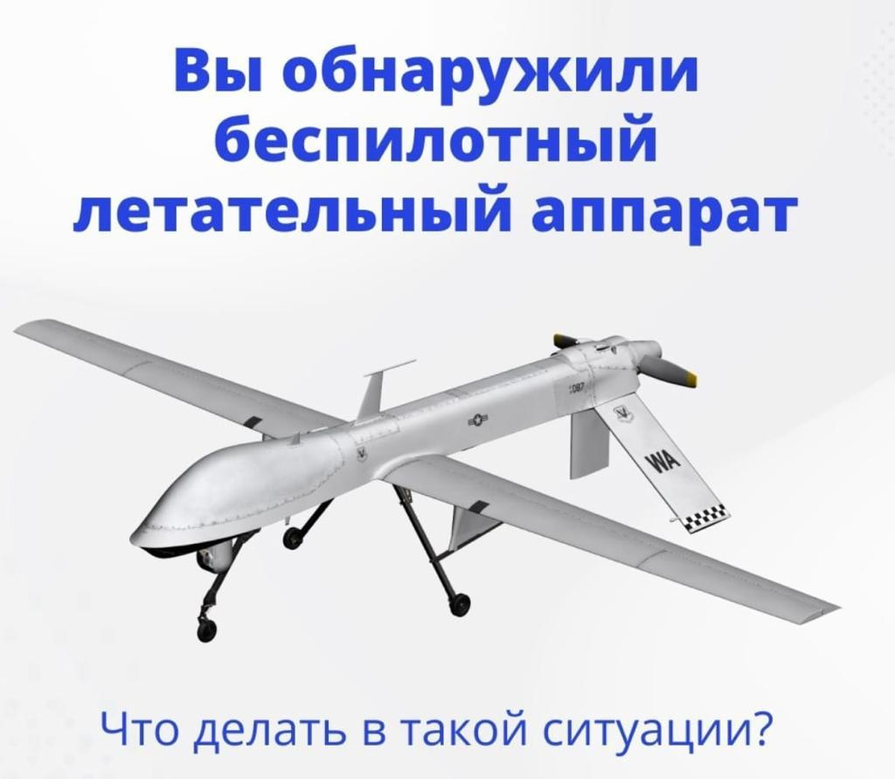

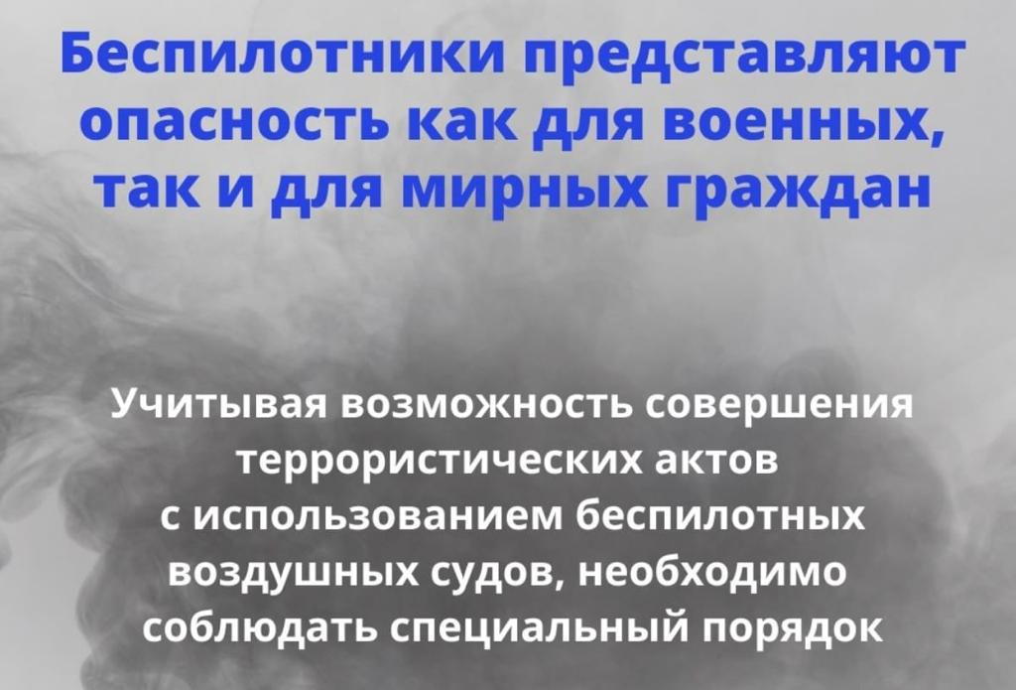

Если беспилотник летит высоко и на высокой скорости, то он, возможно, летит мимо, к другим объектам.
Следует любым доступным способом сообщить о наблюдаемом объекте!
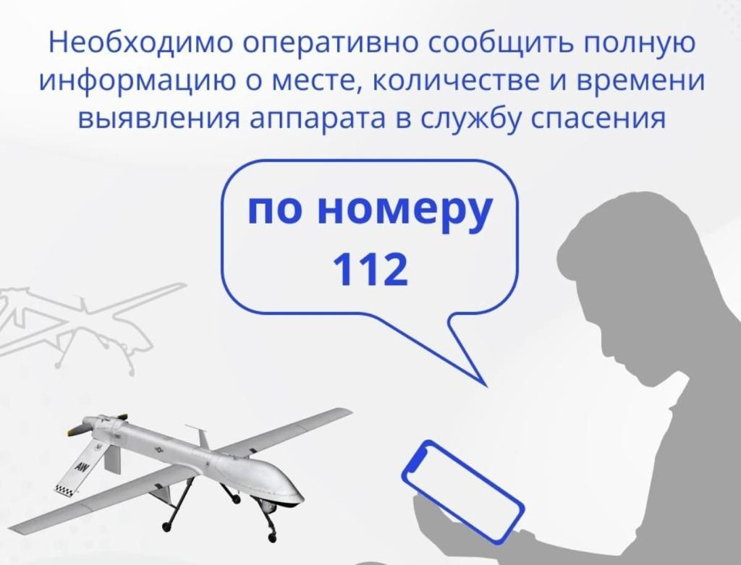
В дежурные службы УМВД России по Оренбургской области (102) и 8 (35-32) 79-02-03; УФСБ России по Оренбургской области 8 (35-32) 78-53-07, 78-66-05, 78-52-10.
Если беспилотник завис на одном месте и направлен видеокамерами в вашу сторону, то немедленно принять меры по укрытию в близлежащих объектах (убежище, подвал, учебный корпус, общежитие и т. п.).

